MY-I-F008防爆柜门锁
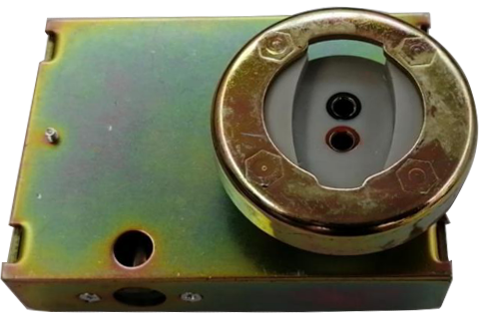
防爆柜门锁
一、简介
MY-I-F008 防爆柜门锁，防爆等级为ExibIIBT3Gb，应用在非乙炔、氢气的其他气体环境，可以使用电子钥匙按照红、黑点正负极插入后即可开门。
MY-I-F008 防爆磁力锁，广泛应用于各式柜门场所,可向下应用在IIAT1、IIAT2、IIAT3、IIAT4、IIAT5、IIAT6、IIBT1、IIBT2、IIBT3气体环境。
- 产品介绍：
MY-I-F008 防爆柜门锁，采用本安设计，无需接线，
使用电子钥匙按照红、黑点正负极插入后开门，开门过程中、电子钥匙记录防爆柜门锁的开门记录（包括开门时间、开门钥匙编号、锁安装位置、钥匙持有人等信息），电脑读取电子钥匙中记录的信息，可以查询以往记录。
可向下应用在IIAT1、IIAT2、IIAT3、IIAT4、IIAT5、IIAT6、IIBT1、IIBT2、IIBT3气体环境，广泛应用于燃气、制药、化工、军工等各种防爆区。
MY-I-F008防爆柜门锁，安装方式使用4颗M4*50螺丝固定在柜门上，适合各种门体、箱体安装。
三、详细参数
产品型号 | MY-I-F008
产品名称 | 防爆柜门锁
防爆类型 | 本安型
防爆标志 | ExibIIBT3Gb
工作温度 | -10℃～+60℃
产品外壳 | 镀锌铁
外观尺寸 | 1040mm×75mm×25mm(厚) (厚度尺寸不含转轴部分)

